|  |
| --- |
| INCIDENCIA DE LAS TICS EN LA COMUNIDAD RURAL DE LA GARTIA EN EL MEJORAMIENTO DE LA ECONOMIA AGROPECUARIA NAVEGADORES DEL FUTURO  NOMBRE DEL GRUPO DE INVESTIGACIÓN:  Investigadores:  Jaimes Brand María Fernanda  Angie Constanza Quiñones Argos  Jonathan David Hernández Correa  Edison Armando Laguado Suarez  Pedro David Hernández Hernández  Rafael Arturo Montañés Hernández  Hugo Franklin Rozo Contreras  Sebastián Andrés Yande  Laguado Cortez JhonyEstevan  Adriana Rincón Lindarte  Gustavo Andrés Parada Sayago  Angie Paola Suarez Guerrero  López Guerrero Jean Carlos  Fabio Fabián Hernández Ortega  Pérez Velandia Andrea Julieth  Andrea Nataly Moncada Parra  Luiyin Andrés Cogollo  Wilmer Steivan Quintero  Pérez Rey Mónica Judith  Docente investigador  Diego Ariel Mendoza Berbesi  Instituto Técnico La Garita  Municipio Los Patios. |

CONTENIDO

Resumen:

El proceso para la conformación del grupo de investigación inicia desde una socialización. Se le expuso el material de apoyo facilitado por la CUN, enfatizando en las diferentes opciones en líneas de investigación. Los estudiantes fueron seleccionando las que más le llamaron la atención. Luego cada uno expuso las razones por las cuales tenía la intención parte del equipo, En un segundo encuentro se les socializó las líneas de investigación que más habían tenido aceptación entre el grupo. Se hizo una nueva discriminación donde todos expusieron sus razones por las cuales preferían ese tema. Al llegar a un consenso se definió la línea de investigación relacionada

Con las tics, Para la formulación y desarrollo de la pregunta fue muy importante el aporte de los estudiantes en cuanto al conocimiento y vivencia que tienen ellos, ante la situación social y económica que vienen presentando el sector rural del municipio de los patios, ya que ellos viven allí, interactúan, hacen parte de los procesos productivos que llevan en las parcelas de sus familias, conocen las ventajas y desventajas que les acarrea vivir en sus comunidades. Donde an venido presentando un deterioro socioeconómico y productivo, a través del tiempo debido a una serie de factores en especial el científico y tecnológico, que viene produciendo cambios significativos en cuanto a los procesos productivos, cadena que se ha venido rompiendo, por falta de comunicación, investigación, e innovación para el manejo y desarrollo de los recursos y procesos, generado un empobrecimiento en todas sus dimensiones, lo social, económico, ambiental , productivo y educativo.

Introducción:

ANTECEDENTES DE LA INVESTIGACION.

Casos exitosos Casos exitosos en el uso de las TIC para la investigación e innovación agropecuaria en América Latina y el Caribe.

Las TIC, como herramientas básicas para la gestión del conocimiento, desempeñan o pueden desempeñar un papel signiﬁcativo en el momento de conseguir, organizar, compartir y difundir información técnica agropecuaria. En América Latina y el Caribe existen numerosas experiencias en este sentido, y es necesario compartirlas para ir identiﬁcando las buenas prácticas en este aspecto, relativamente novedoso, de la gestión institucional.

1. Sistema de Información del Sector Agropecuario del Valle del Cauca (SISAV), Colombia.

En el Valle del Cauca, Colombia, se estableció un sistema de información agrícola territorial basado en las tecnologías de información y comunicación (TIC). Comenzó como un proyecto de investigación de la Universidad Autónoma de Occidente con el apoyo técnico y ﬁnanciero del gobierno departamental, a través de la Secretaría de Agricultura y Pesca del Valle del Cauca, y de una entidad cuyo objetivo es la integración de recursos, personas e instituciones: la Fundación Planeta Valle. Cuenta con la participación de 20 instituciones agropecuarias, las cuales se han unido para compartir sus recursos de información. Uno de los resultados ha sido el portal electrónico denominado Sistema de Información del Sector Agropecuario del Valle del Cauca (SISAV). Este ha permitido a las instituciones participantes integrar, difundir y socializar el conocimiento generado, al cual se puede acceder en tiempo real mediante bases de datos en línea. También se ofrece información georreferencial y humana, esta última sobre las personas e instituciones que forman parte de las cadenas productivas más relevantes de la región vallecaucana.

1. Re desastres, una contribución cubana a la gestión de desastres sanitarios en animales y plantas

La red ha posibilitado la interconexión en tiempo real de profesionales de diversas disciplinas e instituciones: todas las universidades y los centros de investigación agropecuarios, las direcciones técnico-administrativas y los laboratorios de diagnóstico de los servicios oﬁciales de sanidad animal y vegetal, así como los sectores productivos. A través de la red han circulado mensajes con información relevante, actualizada y comentada, proveniente de organismos sanitarios y agencias noticiosas internacionales, publicaciones cientíﬁcas, y otras fuentes, relativa a la prevención, el diagnóstico y el control de las enfermedades transfronterizas Actualmente se da énfasis a un foro de discusión sobre inﬂuenza aviar (IA), dada la amenaza de una pandemia. El trabajo realizado también ha contribuido al proceso docente- educativo de los futuros egresados de las carreras de Medicina Veterinaria y Agronomía del país.

Marco teórico.

.DIVISIÓN POLÍTICO - ADMINISTRATIVA ( VEREDAL)

La actual división Política y Administrativa de los Patios en su zona rural, cuenta con un corregimiento y diez veredas dentro de Municipio de los Patios.

De acuerdo a la definición de Vereda para la distribución del municipio se tiene que es aquel “...Territorio rural, delimitado por condiciones de homogeneidad social, cultural y ambiental para establecer acciones de tipo comunal”. Ver Figura No. 4 – 1. División Política – Administrativa del Departamento N. de S. y Figura No. 4 – 2 División Política – Administrativa del P.B.O.T.

El sector rural esta compuesta por 10 veredas y un corregimiento a saber:

- Corregimiento la Garita. - Vereda Agualinda. - Vereda los Vados. - Vereda los Trapiches. - Vereda Corozal. - Vereda California. - Vereda La Mutis. - Vereda 20 de Julio. - Vereda Helechal. - Vereda Colchones. - Villas de Corozal. (Se incluyó recientemente).

ACTIVIDADES ECONÓMICAS DOMINANTES ACTIVIDAD AGRÍCOLA.

Las tierras de la parte sur del Municipio de Los Patios presentan mejores condiciones, tanto en el aspecto climático, como edáfico, para el desarrollo agropecuario, pero desafortunadamente la población, especialmente la gente joven, se ha ido saliendo de los campos por no contar con los recursos técnicos, económicos y de asesoría para hacer rentable sus tierras. El resto de las tierras del municipio presentan condiciones de clima (mayor temperatura y menor lluvia), y de suelo (poco fértiles y arcillosos), que las hace económicamente no rentables, en el establecimiento de actividades agropecuarias.

Desde el Puente de San Rafael hasta la Vereda los Vados, por la margen derecha del Río Pamplonita se encuentran ubicados alrededor de 17 predios, que explotan cultivos de arroz, caña de azúcar, hortalizas, tabaco, productos que son traídos directamente a Cúcuta y las poblaciones venezolanas, donde se comercializan. La actividad pecuaria, representada en los caprinos, es poca y con bajos resultados productivos, por la falta de desarrollo tecnológico.

El principal problema que afecta a los campesinos de esta región, es la falta de acceso a servicios sociales básicos y a recursos productivos suficientes, para invertir y así obtener un ingreso que les permita satisfacer sus necesidades y retener excedentes a fin de ampliar su productividad. A pesar de los proyectos realizados en el campo en los últimos años, en el sector rural se han visto deterioradas las condiciones de vida y sus habitantes se enfrentan a la falta de oportunidades económicas.





MERCADEO

Las cosechas en un alto porcentaje se les vende a los intermediarios, los cuales frecuentan las veredas, negociando las producciones a precios bajos, esto sucede por la falta de un Centro de Acopio donde los agricultores puedan llevar sus productos y los vendan directamente a los consumidores. Donde los agricultores incrementen sus ganancias y los consumidores se beneficien con precios bajos.

DIAGNOSTICO Las tierras de la parte sur del Municipio de Los Patios presentan mejores condiciones, tanto en el aspecto climático, como edáfico, para el desarrollo agropecuario, pero desafortunadamente la población, especialmente la gente joven, se ha ido saliendo de los campos por no contar con los recursos técnicos, económicos y de asesoría para hacer rentable sus tierras. El resto de las tierras del municipio presentan condiciones de clima (mayor temperatura y menor lluvia), y de suelo (poco fértiles y arcillosos), que las hace económicamente no rentables, en el establecimiento de actividades agropecuarias. Desde el Puente de San Rafael hasta la Vereda los Vados, por la margen derecha del Río Pamplonita se encuentran ubicados alrededor de 17 predios, que explotan cultivos de arroz, caña de azúcar, hortalizas, tabaco, productos que son traídos directamente a Cúcuta y las poblaciones venezolanas, donde se comercializan. La actividad pecuaria, representada en los caprinos, es poca y con bajos resultados productivos, por la falta de desarrollo tecnológico. Este sector está representado por 13.88% igual 372 unidades económicas. (Extractado del documento Plan de Desarrollo 2008 – 2011)

PLAN VIVE DIGITA 2014-2018

TIC en Sector Agricola

El sector agropecuario es uno de los principales sectores productivos de país por su contribución al PIB, su generación de empleo y su presencia en las zonas rurales del Colombia. Este sector, si bien ha liderado el crecimiento de la economía en los últimos años, enfrenta grandes retos en términos de competitividad, productividad y reducción de la pobreza. Las TIC pueden consolidarse como un factor importante de competitividad y reducción de la pobreza en este sector. Por esta razón, apoyaremos con las TIC el desarrollo del sector agrícola mediante la generación de aplicaciones para la mejora de la productividad y los ingresos de los agricultores

METAS:

* Desarrollo de aplicaciones para mejorar la productividad e ingresos de los agricultores
* Mejora de las plataformas públicas de información en el sector.
* Apoyo de las tic para mejorar acceso a los servicios de extensión.
* Apropiación de las tic para agricultores y población rural.

Conformación del grupo de investigación:

El grupo de estudiantes seleccionado es un grupo de adolescentes entre los 14 y 17 años, en el grado de escolaridad 9, 10 y 11. Sus comportamientos son variables. Presentan gran curiosidad por el tema y el proyecto, les gusta la tecnología, tienen en común su gran deseo de aprender, la voluntad de participar y de vivir experiencias novedosas. Les encanta y son curiosos por los software de uso libre y aplicaciones, y el uso de las tecnologías de la información y comunicación, Pretendo descubrir sus capacidades, sus talentos y darles la oportunidad de demostrarse a sí mismos que si son importantes y que el colegio los tiene en cuenta, y de igual manera desarrollar sus competencias tecnológicas e investigativas y de consulta y apuntar hacia el desarrollo de habilidades de indagación, innovación y emprendimiento y desarrollo de las tics.

|  |  |  |  |  |  |  |
| --- | --- | --- | --- | --- | --- | --- |
| NOMBRE | IDENTIFICACIÓN | FECHA NACIMIENTO | EDAD | GRADO |  | |
| 1. JAIMES BRAND MARIA FERNANDA | 99072911535 |  | 15 | 9 |
| 1. ANGIE CONSTANZA QUIÑONEZ ARGOS | 1005030140 | 06/07/2001 | 14 | 9 |
| 1. JONATHAN DAVID HERNANDEZ CORREA | 98073068843 | 30/07/1998 | 15 | 11 |
| 1. EDISON ARMANDO LAGUADO SUAREZ | 1005021996 | 18/01/ 1999 | 16 | 9 |
| 1. PEDRO DAVID HERNANDEZ HERNANADEZ | 1007952583 | MARZO/21/2001 | 13 | 9 |
| 1. RAFAEL ARTURO MONTAÑEZ HERNANDEZ | 98062762705 | 27/06/1998 | 16 | 11 |
| 1. HUGO FRANKLIN ROZO CONTRERAS | 98020559888 | 5/02/1998 | 16 | 11 |
| 1. SEBASTIAN ANDRES YANDE | 1005039532 | JULIO/11/2000 | 14 | 9 |
| 1. LAGUADO CORTEZ JHONY ESTEVAN | I007355411 | 05/12/2000 | 14 | 10 |
| 1. ADRIANA RINCON LINDARTE | 1193553072 | 26/01/2000 | 14 | 10 | |
| 1. GUSTAVO ANDRES PARADA SAYAGO | 99060712987 | 0  7/06/1999 | 15 | 10 | |
| 1. ANGIE PAOLA SAUREZ GUERRERO | 99160612897 | 16/06/1999 | 15 | 10 | |
| 1. LOPEZ GUERRERO JEAN CARLOS |  | 22/10/2000 | 14 | 9 | |
| 1. FABIO FABIAN HERNANDEZ ORTEGA | 98122158004 | DIC/21/1998 | 15 | 9° | |
| 1. PEREZ VELANDIA ANDREA JULIETH | 1004910256 | 18/02/2001 | 14 | 9 | |
| 1. ANDREA NATALY MONCADA PARRA | 99072810836 | 28/07/1999 | 15 | 10 | |
| 1. LUIYIN ANDRES COGOLLO | 1004966807 | 01/03/2000 | 14 | 10 | |
| 1. WILMER STEIVAN QUINTERO | 98020169605 | 01/02/1998 | 16 | 10 | |
| 1. PEREZ REY MONICA JUDITH | 1005035544 | 02/07/2001 | 13 | 9 | |

Fotografía del grupo

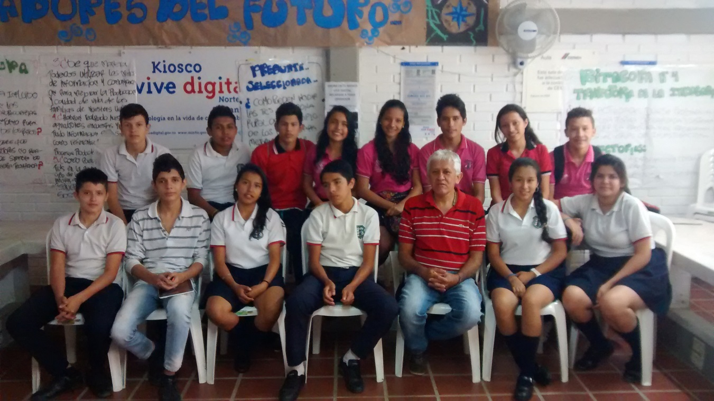

Logo.

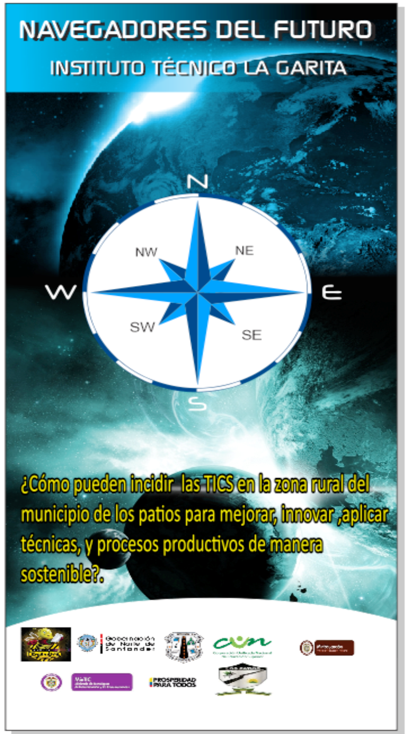

**La pregunta como punto de partida:**

Para la formulación y desarrollo de la pregunta fue muy importante el aporte de los estudiantes en cuanto al conocimiento y vivencia que tienen ellos, ante la situación social y económica que vienen presentando el sector rural del municipio de los patios, ya que ellos viven allí, interactúan, hacen parte de los procesos productivos que llevan en las parcelas de sus familias, conocen las ventajas y desventajas que les acarrea vivir en sus comunidades. Mediante esta reflexión podemos ver que hay una preocupación e interés de ellos por sus comunidades y el futuro de sus familias, saben y comentan que de continuar con los procesos tradicionales y aislados del mundo tecnológico actual, no será posible pensar en un desarrollo que se fundamente en el mejoramiento de la calidad de vida, se busca fomentar el desarrollo de los procesos productivos acorde con sus necesidades buscando innovación y cambio mediante un desarrollo sostenido de recursos. El aporte de las tecnologías de la información y comunicación es fundamental para este proceso ya que será el puente que va a unir esta brecha que se presenta ante el desconocimiento y desinformación hacia los habitantes del sector rural. En este enlace juega un papel importante el instituto técnico la garita, con todos sus aliados (Sena, secretaria de agricultura de los patios, Corponor, alcaldía municipal, gobernación del departamento, entre otras).

El problema de investigación:

Las comunidades rurales del municipio de los patios, norte de Santander, han venido presentando un deterioro socioeconómico y productivo, a través del tiempo debido a una serie de factores en especial el científico y tecnológico, que viene produciendo cambios significativos en cuanto a los procesos productivos, cadena que se ha venido rompiendo, por falta de comunicación, investigación, e innovación para el manejo y desarrollo de los recursos y procesos, generado un empobrecimiento en todas sus dimensiones, lo social, económico, ambiental , productivo y educativo.

Es muy importante para la comunidad rural del municipio de los patios y estudiantes, desarrollar acciones que conlleven a mejorar los procesos y entorno productivo mediante la investigación usando canales y medios que aporten solución como son las TIC’S, ya que nos informan, capacitan, sirven de apoyo en otros procesos, hacemos estudios de carácter técnico y mercadeo de productos, nos orientan hacia donde queremos ir y como debemos hacerlo.

Contamos con recursos humanos valiosos para el desarrollo de la investigación como son un grupo de estudiantes del grado noveno y un grupo de estudiantes de la media técnica grados 10 y 11 en explotaciones agropecuarias ecológicas del instituto técnico la garita, además del aporte valioso de las familias de los estudiantes del grupo de investigación NAVEGADORES DEL FUTUTO, que tiene una relación directa están dentro de la población afectada, disponemos de un grupo de docentes idóneos y con disposición a trabajar en los procesos, como de entidades gubernamentales que nos servirán de apoyo.

Pretendemos mediante la investigación buscar canales y medios que nos proporcionen información en el desarrollo de la investigación que sirvan como base para la solución en parte de algunos interrogantes que surgieron en la pregunta de investigación. Aporten a mejorar los procesos técnicos, científicos y productivos de nuestras comunidades. Las comunidades rurales de nuestro municipio, siempre han tenido un vinculo directo con el instituto técnico la garita, donde en su misión hace parte de formar jóvenes integrales y lideres de sus comunidades que aporten soluciones a los problemas de su entorno, la modalidad que ofrece la institución es pertinente para el entorno, Mediante el programa enjambre se crea el grupo de investigación NAVEGADORES DEL FUTURO, que fue creado como necesidad de observar, analizar y plantear interrogantes surgidos ante la problemática social, ambiental y productiva que presentan las comunidades y agricultores, mediante el uso de las tics se ve la necesidad de apropiar a la comunidad y estudiantes que sirvan como canal orientador y formador hacia la solución de los interrogantes planteados en la pregunta objeto de investigación ¿Cómo pueden incidir las TIC’S en la zona rural del municipio de los patios para mejorar, innovar ,aplicar técnicas, y procesos productivos de manera sostenible?. Se busca abrir espacios de participación y de investigación no solo a estudiantes si no también a miembros de la comunidad productiva, y educativa como entidades vinculadas en el sector, para mejorar los índices de productividad de una manera sostenible, mejorar la calidad de vida de las familias de los estudiantes y agricultores del sector.

Trayectoria de la Indagación:

El proyecto está enfocado dentro de la línea de investigación, Ciencias de la computación, robótica, automatización, electrónica y sus aplicaciones: Esta línea aborda las áreas de las ciencias básicas que brindan soportes científicos para el desarrollo de proyectos de esta índole. El interés está dirigido, especialmente, a profundizar el estudio de las ciencias aplicadas como la biotecnología, las ciencias de la salud, la computación, entre otras, para la aplicación y el mejoramiento de nuevas tecnologías, la descripción de fenómenos y comportamientos.

El estudio se enmarcó dentro de una investigación de carácter descriptivo. A tal efecto, Danhke (citado por Hernández, Fernández y Baptista, 2003), señala qué “los estudios descriptivos buscan especificar las propiedades, las características y los perfiles importantes de personas, grupos, comunidades o cualquier otro fenómeno que se someta a un análisis” (p. 117). En definitiva permiten medir la información recolectada para luego describir, analizar e interpretar sistemáticamente las características del fenómeno estudiado con base en la realidad del escenario planteado. Para Tamayo (1998) la investigación descriptiva: Comprende la descripción, registro, análisis e interpretación de la naturaleza actual, composición o procesos de los fenómenos. El enfoque que se hace sobre conclusiones es dominante, o como una persona, grupo o cosa, conduce a funciones en el presente. La investigación descriptiva trabaja sobre las realidades de los hechos y sus características fundamentales es de presentarnos una interpretación correctaEl universo y población objeto de estudio lo componen 10 veredas, con una población general de 350 fincas,

Ubicadas en el sector rural del municipio de los patios, la muestra la conforman 6 veredas, seleccionando como sub muestras 50 fincas.

Técnica para recolectar la información.

Hernández, Fernández y Baptista (Ob. Cit.) define el instrumento como aquel que registra datos observables que representan verdaderamente a los conceptos o variables que el investigador tiene en mente” (p. 242). Se infiere que,el instrumento debe acercar más al investigador a la realidad de los sujetos; es decir, aporta la mayor posibilidad a la representación fiel de las variables a estudiar En nuestro caso utilizamos la técnica de la encuesta, bajo la modalidad de cuestionario como instrumento de registro aplicada con varios componentes técnicos que permiten medir el nivel y uso de instrumentos y tecnología usada para producir y mejorar los índices de productividad.

La población objeto de estudio : veredas agualinda, la mutis, el helechal, corozal, california y tascarena, Para una muestra de 50 fincas, aplicando 1 encuesta por finca.

Recorrido de las trayectorias de indagación: Descripción de las actividades desarrolladas (Barrido de las herramientas de investigación, fotografías de las actividades desarrolladas con su respectivo pie de foto)

* Reflexión/Análisis de resultados: Resultadosobtenidos,Aprendizajes, logros alcanzados, impacto social, económico o académico y dificultades presentadas en el proceso de investigación.  (Mínimo una página, máximo dos)
* Conclusiones: Puntuales sobre la investigación (Máximo una página)
* Bibliografía: Enumere mínimo tres citas bibliográficas. Citas así: Apellido y nombre del autor, título del libro o revista, lugar, editorial, año de edición, número, volumen, pág.(s)
* Agradecimientos. Texto breve que haga mención del nombre de las instituciones y personas que hayan aportado significativamente al desarrollo de la investigación (máximo 200 palabras).
* Anexos: Tablas, fotos, mapas, encuestas, videos u otro material que los integrantes del semillero de investigación considere necesario incluir para complementar la investigación. (opcional: folletos, plegables, cartillas que sean producción del semillero de investigación y/o del maestro coinvestigador)

(Formato Arial 12, justificado, interlineado 1,15)

El contenido del artículo no debe superar las 400 palabras ni debe ser inferior a 320 palabras.

ANEXAR: Galería fotográfica del proyecto (mínimo una foto por cada momento de la investigación) CITAR LAS FUENTES DE FOTOS, CUADROS, DIAGRAMAS Y OTROS.

Nota: Tener en cuenta las recomendaciones de la página 90 de la Guía de Xua y Teo.